2015-2016学年广州市执信中学八年级（上）期末考试
物理试卷

一、选择题（每小题2分，共44分）每小题给出四个选项，只有一项符合题意．
1．下列四种图片说法正确的是（ ）
A．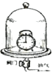此图实验表明：真空中不能传声
B．此图实验表明：频率越高，音调越低
C．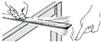此图实验表明：固体可以传声
D．此图实验表明：蝙蝠利用发出的次声波导航
2．如图所示，根据声音的波形判断，属于噪声的是（ ）
A．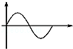 B．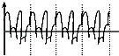 C．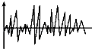 D．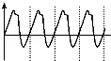
3．两列声波在同一示波器上显示的波形如图甲、乙所示，则这列声波（ ）
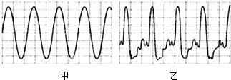
A．音调不同 B．响度不同
C．音色不同 D．音调、响度和音色均不同

4．下列图中，主要描述声音能够传递能量的是（ ）
A．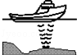探测海深 B．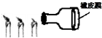敲瓶底火焰摇动
C．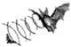回声定位 D．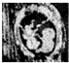超声波探查
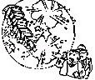
5．在我国的许多地方，过春节时人们喜爱放鞭炮（如图所示），下面是四位同学关于这件事的认识，你觉得谁的观点最正确（ ）
A．小明：放鞭炮能增加节日的喜庆气氛，鞭炮声不能算作噪声
B．小华：放鞭炮没有任何好处
C．小轩：放鞭炮虽然可以烘托节日气氛，但它会产生噪声、空气污染问题
D．小新：只要用收录机播放鞭炮的录音，就不存在噪声污染问题了
6．如图所示是一支常用体温计．下列关于该体温计的说法中，正确的是（ ）
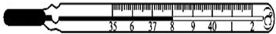
A．它是根据液体热胀冷缩的性质制成的
B．它不能离开被测物体读数
C．它的分度值是1℃
D．它的示数是8℃
7．以下温度最接近25℃的是（ ）
A．冰水混合物的温度 B．人感到舒适的房间温度
C．人的正常体温 D．蒙山县城盛夏中午的室外温度
8．如图所示，是桂北猫儿山上雨后形成的美丽雾气．关于雾的形成，下列说法中正确的是（ ）
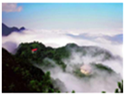
A．雾是从山中冒出来的烟
B．雾是水蒸气凝华成的小水珠
C．雾是从山中蒸发出来的水蒸气
D．雾是水蒸气遇冷液化形成的小水珠
9．下列的物理现象属于凝华的是（ ）
A．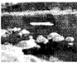春天冰雪消融 B．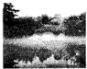夏天薄雾飘渺
C．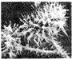秋天霜打枝头 D．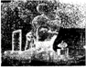冬天冰雕渐小
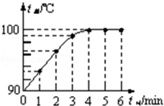
10．如图是“探究水的沸腾”的实验图象，下列说法不正确的是（ ）
A．在t_{时}=4min时，水开始沸腾
B．在t_{时}=4min到t_{时}=6min的过程中，水不吸热
C．在t_{时}=6min后继续加热，水温仍是100℃
D．在实验中，水的沸点是100℃
11．在0℃的环境中，把一块0℃的冰投入到0℃的水中，将会发生的现象是（ ）
A．冰全部熔化 B．冰有少部分熔化
C．水有少部分凝固 D．冰和水的原有质量不变
12．如图所示的四种现象中，属于光的反射现象的是（ ）
A．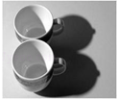杯子在桌面上形成影子 B．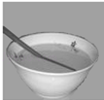筷子好像在水面处“折断”
C．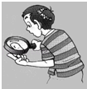手指头看上去“变大了” D．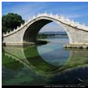桥在水中形成“倒影”
13．如图所示，当一束光从空气中斜射向水面时，会同时发生反射和折射现象．下面哪一幅图能正确表示反射光线和折射光线的传播方向（ ）
A．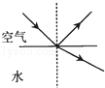 B．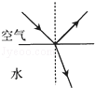 C．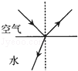 D．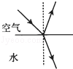
14．如图所示，小柯采用透明玻璃板、蜡烛灯器材探究“平面镜成像特点”．下列关于该实验的表述不正确的是（ ）
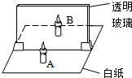
A．实验时选用的两支蜡烛大小应相同
B．透明玻璃板摆放应该与纸面垂直
C．若把光屏放在B位置，蜡烛的像可以呈现在光屏上
D．该实验在较暗的环境下效果更好
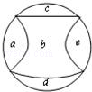
15．如果把一个玻璃球分割成五块，其截面如图所示，再将这五块玻璃a、b、c、d、e分别放在太阳光下，那么能使光线发散的是（ ）

A．a B．b
C．c D．d
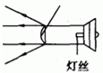
16．一种手电筒上所用的聚光电珠如图1所示，其前端相当于一个玻璃制的凸透镜，为了使灯丝发出的光经凸透镜后变成平行光，应把灯丝放在（ ）

A．焦点处 B．焦点以内
C．焦点以外 D．任意位置
17．如图所示，是香香同学在相等时间间隔里运动的情景，可能做匀速运动的是（ ）
A．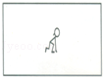 B．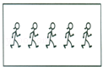 C．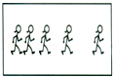 D．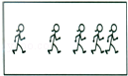
18．下列图象中，能正确表示物体做匀速直线运动的是（ ）
A．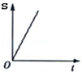 B．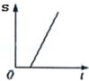 C．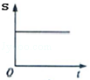 D．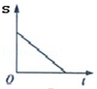
19．匀速直线运动的速度公式v=得出的结论，正确的是（ ）
A．速度与路程成正比 B．速度与时间成反比
C．速度与路程成反比 D．速度不变时，路程与时间成正比
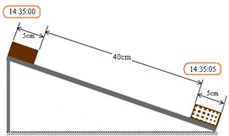
20．用斜面和滑块做“测物体的平均速度”实验，当滑块自顶端出发开始计时，滑至斜面底端时停止计时，如图所示．在此过程中，滑块的平均速度是（ ）
A．10cm/s
B．9cm/s
C．8cm/s
D．7cm/s

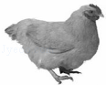
21．小明妈妈从菜场买回一只老母鸡，让小明猜猜它的质量．你认为，小明的猜测应接近下列哪一数值才是符合实际的（ ）
A．20g B．200g
C．2kg D．20kg
22．下列现象中，物体的质量将发生改变的是（ ）
A．铁块熔化成铁水 B．一块铜压成铜片
C．一块木头带到宇宙飞船中，随飞船升高 D．粗糙的铝锭被磨成光滑的圆柱体

二、填空、作图题（填空25分，图11分，共36分）
23．（1）如图（1）所示，甲图刻度尺所测物体的长度应为 cm．乙图刻度尺所测物体的长度应为 cm．
（2）如图（2）所示，停表的读数为 s．（注意小圈内指针没过4、5之间的一半．）
（3）如图（3）为某同学使用温度计测得的温度示数，甲的示数为 ℃，乙的示数为 ℃．
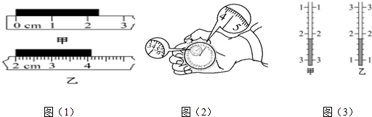
24．填合适的单位或单位换算．
（1）一位中学生的身高约为165 ；
（2）常用签字笔的直径是0.7 ；
（3）一张纸的厚度70μm= cm．
25．（1）为响应“低碳生活”的号召，小明每天骑自行车上学．他看到路边的小树向后“飞去”，是以 为参照物的．
（2）2013年12月2日，搭载着“嫦娥三号”月球探测器的“长征三号乙”运载火箭在西昌卫星发射中心成功发射升空，在刚刚发射的几分钟里，探测器相对运载火箭是 的，到达一定高度后，箭器分离，这时探测器相对运载火箭是 的．（以上两空均选填“运动”或“静止”）
（3）有位诗人坐船远眺，写下了著名的诗词：“满眼风光多闪烁，看山恰似走来迎．仔细看山山不动，是船行．”诗人在诗词中前后两次对山的运动情况进行了描述，所选择的参照物分别是 和 ．
26．护士帮病人打针前，通常会先用酒精棉球对注射处进行消毒，此时病人会感到该处变凉爽，原因是酒精涂在该处会发生 （填物态变化名称）现象，吸收皮肤周围的热量．护士测量病人体温用的体温计是利用液体 的性质而制成的．
27．（1）如图1所示是李明同学眼睛的成像示意图，由图可知，李明的眼睛是 （选填“近视眼”或“远视眼”），他应该佩戴 （选填“凸透镜”或“凹透镜”）做成的眼镜．
（2）小明同学在玩放大镜时，当用放大镜观察自己的手指时，如图甲所示，会看到正立 的虚像；然后他用放大镜观察远处的房屋，如图乙所示，他将会看到的是倒立 的实像（两空均选填“放大”或“缩小”）．
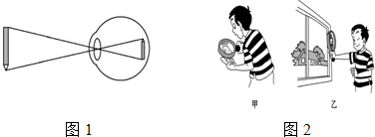
28．（11分）（1）如图1所示，入射光线AO经平面镜反射后沿OB的方向射出，请作出平面镜的位置．
（2）如图2所示，在练功房里，小红同学利用平面镜来帮助矫正舞蹈姿势．画出她的脚上B点的光线经过平面镜后进入人眼A点的光路图．
（3）在图3中，根据平面镜成像特点，画出物体MN的像M′N′．
（4）在图4中分别画出对应的折射光线．
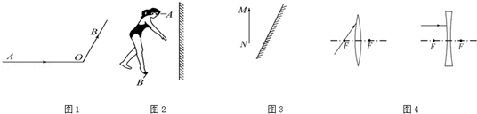
三、解析题（共15分）
29．（7分）一列长200m的火车，以72km/h的速度匀速驶入长为2km的隧道．
（1）火车上的乘客看见隧道中的路灯在后退，乘客是以 为参照物．
（2）火车完全在隧道中的时间是多少？

30．（8分）张先生驾车从广州到肇庆旅游，汽车以70km/h的平均速度行驶0.5h到达三水，休息0.5h后，再以65km/h的平均速度行驶1h到达肇庆．请问：
（1）广州到三水，汽车行驶的路程是多少？
（2）广州到肇庆，汽车的平均速度是多少？
四、实验探究题（填空16分，第34题6分，图3分，共25分）
31．（7分）在“研究水的沸腾”实验中：
测温物质 | 凝固点/℃ | 沸点/℃
水银 | ﹣39 | 357
酒精 | ﹣117 | 78
（1）所用的液体温度计是利用液体 的性质制成的．为了完成本次实验，由表格知，应选用测温物质为 的温度计．
（2）如图甲所示，刚倒入热水时发现温度计管壁模糊，很难看清示数，主要原因是 ．
（3）烧杯上方加一纸盖后进行实验，如图乙所示．每隔1min记录温度计示数（见下表），4min时温度计示数如图丙所示，此时温度为 ℃，直到水沸腾一段时间后停止读数，由表可知水的沸点为 ℃．
时间/min | 0 | 1 | 2 | 3 | 4 | 5 | 6 | 7 | 8
温度/  ℃ | 88 | 90 | 92 | 94 |  | 97 | 98 | 98 | 98
（4）根据上表中的数据在图丁中画出水温随时间变化的图象．
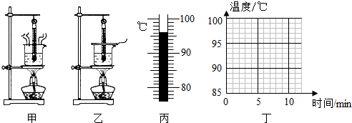
32．（11分）如图1所示，在探究“凸透镜成像规律”的实验中，
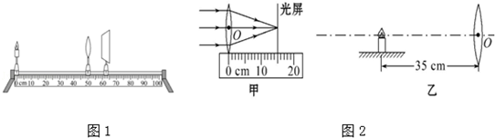
（1）如图1所示，一束平行于凸透镜主光轴的光线经过凸透镜后，在光屏上形成一个最小最亮的光斑，这个光斑所在位置就是凸透镜的 ，该凸透镜的焦距是 cm（不需要估读）．
（2）凸透镜的焦距是表示凸透镜会聚光线能力强弱的一个物理量，另有两个焦距分别为5cm和10cm的凸透镜，那么焦距为 cm的凸透镜对光线的会聚能力强一些．
（3）选用焦距为10cm的凸透镜进行实验．先把蜡烛放在距凸透镜35cm处（如图乙），在凸透镜另一侧前后移动光屏，光屏上可以看到一个 （选填“放大”“缩小”或“等大”）、 （选填“倒立”或“正立”）的清晰的像，此成像特点可应用于 （选填“照相机”“投影仪”或“放大镜”）．
（4）接着，为了探究投影仪成像的原理，移动蜡烛至正确位置后，要想在光屏上看到清晰的像，应该将光屏向 （选填“靠近”或“远离”）凸透镜方向移动，使它到凸透镜的距离大于 cm．这时，如果给凸透镜“戴”上远视眼镜，需将光屏 （选填“靠近凸透镜”“远离凸透镜”或“不动”），才能在光屏上看到清晰的像．
（5）随着实验的进行，蜡烛由于燃烧逐渐变短，光屏上的像逐渐向 移动（选填“向上”、“向下”、“向左”或“向右”）．为了保证烛焰、凸透镜和光屏三者中心在同一水平高度，并且使像完整地成在光屏的中央，可采取的办法是 ．
33．（6分）蚊香生产者为了节约原料和用户使用方便，要根据蚊香的燃烧速度生产规格的各种蚊香，有一种蚊香如图所示，请你设计一个实验，测出该蚊香正常燃烧速度，要求：
（1）写出所需要的器材；
（2）说明测量方法．


2015-2016学年广东省广州市执信中学八年级（上）期末物理试卷
参考答案与试题解析

一、选择题（每小题2分，共44分）每小题给出四个选项，只有一项符合题意．
1．（2分）下列四种图片说法正确的是（ ）
A．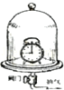
此图实验表明：真空中不能传声
B．
此图实验表明：频率越高，音调越低
C．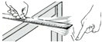
此图实验表明：固体可以传声
D．
此图实验表明：蝙蝠利用发出的次声波导航
【分析】（1）声音的传播必须靠介质，真空不能传声；
（2）频率的高低影响音调的高低；
（3）振幅影响声音响度的大小；
（4）超声波可以传递信息．
【解答】解：A、闹铃的声音听不到，因为它周围是真空，真空不能传声，故A说法正确；
B、图片B所示的实验表明，振幅越大，响度越大，故B说法错误；
C、图片C所示的实验即可研究声音响度的大小与振幅的关系，也可研究声音的音调与频率的关系，故C说法错误；
D、图片D中的蝙蝠利用发出的超声波导航，故D说法错误；
故选A．
【点评】此题是一道声学综合题，涉及较多声学知识，但都是基础知识，比较容易．

2．（2分）如图所示，根据声音的波形判断，属于噪声的是（ ）
A．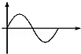 B．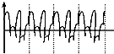 C．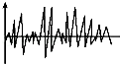 D．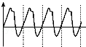
【分析】自然界有中各种各样的声音，有的声音听起来优美动人，我们称这类声音为乐音，乐音是由物体做规则振动而产生的；有的声音听起来杂乱刺耳，我们称这类声音为噪声，噪声是由物体做无规则振动产生的．
【解答】解：从图形上可以看出，选项A、B、D三种声音中的振动都是规则的振动，故是乐音；只有选项C是无规则振动，故是噪声．
故选C．
【点评】本题考查学生对噪声的波形无规则的特点进行判断；从生活的角度考虑，不管声音是优美动人，还是杂乱刺耳的，只要对人们的生活和工作造成影响的，都可以称为噪声．

3．（2分）两列声波在同一示波器上显示的波形如图甲、乙所示，则这列声波（ ）
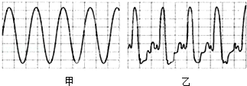
A．音调不同 B．响度不同
C．音色不同 D．音调、响度和音色均不同
【分析】声音的三个特征分别是：音调、响度、音色，是从不同角度描述声音的，音调指声音的高低，由振动频率决定，频率从波形上显示为排列密集；响度指声音的强弱或大小，与振幅和距离有关，振幅从波形上显示为偏离平衡位置远；音色反映了声音的品质和特色，不同发声体的材料、结构不同，发出声音的音色也就不同．
【解答】解：甲、乙的波形特点是：相同时间内出现的次数相同，说明振动的频率相同，则音调相同；波偏离平衡位置幅度也相同，则响度也相同；
音色反映了声音的品质和特色，不同发声体的材料、结构不同，发出声音的音色也就不同．因为两列波的形状不同反映了波的音色不同，故图中它们发出声音的音色不同，
故选：C．
【点评】通过比较声音的波形图来考查频率对音调的影响和振幅对响度的影响，解题的关键是能够从波形图上看懂频率和振幅．

4．（2分）下列图中，主要描述声音能够传递能量的是（ ）
A．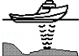
探测海深 B．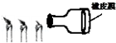
敲瓶底火焰摇动
C．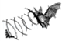
回声定位 D．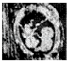
超声波探查
【分析】声音可以传递信息，如：隆隆的雷声预示着一场可能的大雨；
声音能够传递能量，如：利用声波来清洗钟表等精细的机械．
【解答】解：探测海深、回声定位、超声波探查都是利用声波传递信息；
敲瓶底时火焰摇动利用声波来传递能量．
故选B．
【点评】此次考查的是声的利用，是一道基础题．

5．（2分）在我国的许多地方，过春节时人们喜爱放鞭炮（如图所示），下面是四位同学关于这件事的认识，你觉得谁的观点最正确（ ）
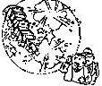
A．小明：放鞭炮能增加节日的喜庆气氛，鞭炮声不能算作噪声
B．小华：放鞭炮没有任何好处
C．小轩：放鞭炮虽然可以烘托节日气氛，但它会产生噪声、空气污染问题
D．小新：只要用收录机播放鞭炮的录音，就不存在噪声污染问题了
【分析】要解答本题需掌握：从环保角度来讲，凡是影响人们正常的生活、休息和学习的声音都属于噪声．
【解答】解：过春节时人们喜爱放鞭炮，放鞭炮能增加节日的喜庆气氛，但它会产生噪声、空气污染问题．用收录机播放鞭炮的录音，虽然没有环境污染，但是也有噪声污染．故A、B、D错误．
故选C
【点评】本题主要考查学生对：噪声的定义以及来源的了解和掌握，是一道基础题．

6．（2分）如图所示是一支常用体温计．下列关于该体温计的说法中，正确的是（ ）
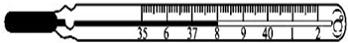
A．它是根据液体热胀冷缩的性质制成的
B．它不能离开被测物体读数
C．它的分度值是1℃
D．它的示数是8℃
【分析】本题要从体温计的读数、分度值、读数时能否离开被测物体以及温度计原理来解答．体温计的分度值是0.1℃，根据分度值和液面位置可以读出温度值，由于体温计液泡上方有缩口，所以可以离开被测物体读数，温度计都是利用液体热胀冷缩的规律制成的．
【解答】解：
A、体温计的工作原理就是液体热胀冷缩的规律，故A正确；
B、由于体温计的特殊结构（有缩口），它是能离开被测物体读数，故B错误；
C、体温计分度值可以从35﹣﹣36℃之间有10个小格得出，每个小格为0.1℃，这就是分度值，故C错误；
D、体温计的分度值是0.1℃，根据图中液面位置可知温度为38℃，故D错误．
故选A．
【点评】本题综合考查了液体温度计的原理、体温计的分度值、读数，属于识记性内容，比较简单．最好和实验室温度计对比记忆

7．（2分）以下温度最接近25℃的是（ ）
A．冰水混合物的温度
B．人感到舒适的房间温度
C．人的正常体温
D．蒙山县城盛夏中午的室外温度
【分析】解答本题需要我们对生活中的一些温度有所熟悉和了解．
【解答】解：A、在一标准大气压下，冰水混合物的温度为0℃；不合题意．
B、人感到舒适的房间温度为23℃～25℃，符合题意；
C、人的正常体温应在37℃，不合题意．
D、盛夏中午的室外温度约为40℃左右，不合题意．
故选B．
【点评】温度与我们的生活息息相关，本题考查了学生对生活中一些温度的掌握和了解，平时要多记一些温度值．

8．（2分）如图所示，是桂北猫儿山上雨后形成的美丽雾气．关于雾的形成，下列说法中正确的是（ ）
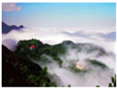
A．雾是从山中冒出来的烟
B．雾是水蒸气凝华成的小水珠
C．雾是从山中蒸发出来的水蒸气
D．雾是水蒸气遇冷液化形成的小水珠
【分析】解答此题首先要知道的雾气是什么状态，然后知道这种状态的物质从哪来的．雾气是液态的小水滴，是由空气中的水蒸气液化变来的．
【解答】解：雨后的山上总有很多的水蒸气，但是水蒸气和空气一样是看不见的．只有当水蒸气遇冷液化成小水珠形成雾气才能被我们看见．
故选D．
【点评】本题中不要误以为雾气是水蒸气．生活中看到的白气、白雾都是液态的小水滴，而不是水蒸气，它的形成过程都是液化．如冬天人呼出的白气是人呼出气体中的水蒸气遇冷液化成的小水滴；烧开水冒出的白气是汽化成的水蒸气离开壶嘴后遇冷液化成的小水滴；夏天冰棍冒出的白气是冰棍周围的空气中的水蒸气遇冷液化形成的小水滴．

9．（2分）下列的物理现象属于凝华的是（ ）
A．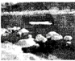
春天冰雪消融 B．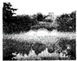
夏天薄雾飘渺 C．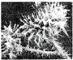
秋天霜打枝头 D．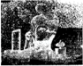
冬天冰雕渐小
【分析】凝华是物体由气态变为固态的过程，凝华形成的物体是固态的，是由气态形成的．
【解答】解：A、春天冰雪消融，由固态变成液态，属于熔化现象，不符合题意；
B、夏天薄雾飘渺，雾是空气中的水蒸气遇冷凝结成的小水滴，属于液化现象，不符合题意；
C、秋天霜打枝头，霜是空气中的水蒸气遇冷凝结成的小冰晶，属于凝华现象，符合题意；
D、冬天冰雕渐小，由固态变成气态，属于升华现象，不符合题意．
故选C．
【点评】此题考查的是凝华现象的判断，凝华现象的生成物是固态，这是解决此类题目的关键．

10．（2分）如图是“探究水的沸腾”的实验图象，下列说法不正确的是（ ）
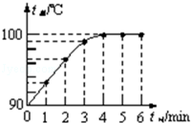
A．在t_{时}=4min时，水开始沸腾
B．在t_{时}=4min到t_{时}=6min的过程中，水不吸热
C．在t_{时}=6min后继续加热，水温仍是100℃
D．在实验中，水的沸点是100℃
【分析】（1）沸腾是一种在液体的表面和内部同时发生的剧烈的汽化现象，汽化吸热；
（2）液体在沸腾过程中，不断吸热，温度保持不变，这个温度叫做液体的沸点．
【解答】解：
（1）由图可见，第4min中时水开始沸腾，沸腾时的温度是100℃，说明水的沸点是100℃，故AD说法正确，不符合题意；
（2）水中沸腾过程中，不断吸热，但是温度保持不变，只要有水存在，无论怎样加热，始终保持沸点温度不变，故C选项说法不正确，符合题意；B选项说法正确，不符合题意．
故选B．
【点评】本题主要通过对图象的分析考查了对沸点概念的理解及水沸腾时的特点，考查学生的图象分析能力，要求在平时做实验时要注意认真观察分析．

11．（2分）在0℃的环境中，把一块0℃的冰投入到0℃的水中，将会发生的现象是（ ）
A．冰全部熔化 B．冰有少部分熔化
C．水有少部分凝固 D．冰和水的原有质量不变
【分析】解决此题要知道熔化过程温度不变，但需要继续吸收热量；热传递发生的条件是要有温度差．
【解答】解：把一块0℃的冰投入0℃的水里（周围气温也是0℃），因为没有温度差就没有热传递，冰因不能吸收热量所以不能继续熔化．
故选D．
【点评】冰水混合物的温度是0℃，放在0℃房间里，温度相同，不能发生热传递，冰在熔点，无法吸热，不会熔化；水在凝固点，不能放热，不会结冰；所以冰、水的质量都保持不变．

12．（2分）如图所示的四种现象中，属于光的反射现象的是（ ）
A．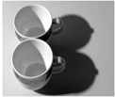
杯子在桌面上形成影子 B．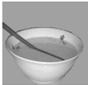
筷子好像在水面处“折断”
C．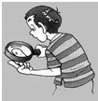
手指头看上去“变大了” D．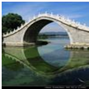
桥在水中形成“倒影”
【分析】①要解决此题，需要掌握光的反射现象，知道平面镜成像是由于光的反射形成的．
②要掌握光的折射现象，知道水底看起来比实际的要浅、斜插入水中的筷子向上折、海市蜃楼、凸透镜成像都是光的折射．
③要掌握光沿直线传播现象，知道影子的形成、日月食的形成、小孔成像都是光沿直线传播形成的．
【解答】解：A、杯子在桌面上形成影子，影子的形成说明光是沿直线传播的，由于光的直线传播，被物体挡住后，物体后面就会呈现出阴影区域，就是影子，故与题意不符；
B、从水中筷子上反射的光从水中斜射入空气中时，发生折射，折射光线远离法线，当人逆着折射光线的方向看时，看到的是筷子的虚像，比实际位置偏高，所以感觉折断了，故与题意不符；
C、用放大镜看字时，字变大了，属于凸透镜成像，是由于光的折射形成的．故本选项不符合题意．
D、平静湖面上山的倒影，属于平面镜成像，是由于光的反射形成的，符合题意．
故选D．
【点评】光的直线传播形成的现象包括：小孔成像，影子的形成，日、月食的形成等；光遇到物体表面会发生反射：平面镜成像就是光的反射形成的；光从一种介质斜射入另一种介质时，光的传播方向会发生偏折：钢笔错位、筷子变折、海市蜃楼，凸透镜成像等都属于光的折射现象．

13．（2分）如图所示，当一束光从空气中斜射向水面时，会同时发生反射和折射现象．下面哪一幅图能正确表示反射光线和折射光线的传播方向（ ）
A．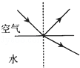 B．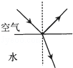 C．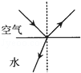 D．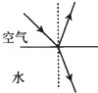
【分析】光由空气斜射入水中时，发生反射和折射．
（1）反射光线与入射光线分居法线两侧；在同一种介质中；反射角等于入射角．
（2）折射光线与入射光线也分居法线两侧；在不同种介质中；由空气斜射入水中，折射角小于入射角．
【解答】解：A、图中光从空气斜射入水中时，折射光线向远离法线方向偏折了，故A不正确；
B、符合光的反射定律和折射定律，故B正确；
C、图中入射光线和折射光线在法线的同侧，故C不正确；
D、图中入射角大于反射角，故D不正确．
故选B．
【点评】解此类问题，要深刻理解反射定律和折射定律的内容，特别容易出错的地方是光线的方向、位置和角度的大小．

14．（2分）如图所示，小柯采用透明玻璃板、蜡烛灯器材探究“平面镜成像特点”．下列关于该实验的表述不正确的是（ ）
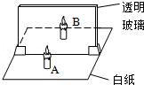
A．实验时选用的两支蜡烛大小应相同
B．透明玻璃板摆放应该与纸面垂直
C．若把光屏放在B位置，蜡烛的像可以呈现在光屏上
D．该实验在较暗的环境下效果更好
【分析】（1）物体在平面镜中成的像和物体大小相等．
（2）在实验中必须将玻璃板竖直摆放，才能确保蜡烛与像完全重合，才能使实验达到效果；
（3）实像能用光屏承接，虚像不能用光屏承接；
（4）探究平面镜成像实验时，成像的物体和环境对比度越大，成像物体越亮，像越清晰．
【解答】解：A、实验中选用两根相同的蜡烛A和B，目的是为了比较物像大小关系，说法正确；
B、在实验中必须将玻璃板竖直摆放，才能确保蜡烛与像完全重合，才能使实验达到效果；说法正确；
C、物体在平面镜中成虚像，光屏放在虚像的位置上，光屏上不会承接到平面镜成的像．说法错误；
D、探究平面镜成像实验时，烛焰是成像物体，在明亮的环境中，烛焰和明亮环境的对比度降低，成像不太清晰．故该实验在较暗的环境下效果更好，说法正确．
故选C．
【点评】（1）物体在平面镜中成像，像的大小只跟物体大小有关，跟平面镜大小和物体距离平面镜的距离没有关系．
（2）用光屏是否能承接到像，是区别实像和虚像的重要方法．

15．（2分）如果把一个玻璃球分割成五块，其截面如图所示，再将这五块玻璃a、b、c、d、e分别放在太阳光下，那么能使光线发散的是（ ）
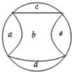
A．a B．b C．c D．d
【分析】（1）透镜有两种：凸透镜、凹透镜．
（2）凸透镜中间比边缘厚，对光线有会聚作用．
（3）凹透镜中间比边缘薄，对光线有发散作用．
【解答】解：由图知：玻璃a、c、e、d都是中间厚，边缘薄，是凸透镜，能使光线会聚，不符合题意；
而玻璃b是中间薄，边缘厚，是凹透镜，能使光线发散，符合题意；
故选B．
【点评】（1）掌握凹透镜、凸透镜的特点．（2）凸透镜对光线有会聚作用，凹透镜对光线有发散作用．

16．（2分）一种手电筒上所用的聚光电珠如图1所示，其前端相当于一个玻璃制的凸透镜，为了使灯丝发出的光经凸透镜后变成平行光，应把灯丝放在（ ）
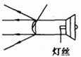
A．焦点处 B．焦点以内 C．焦点以外 D．任意位置
【分析】由于平行于主光轴的光线经凸透镜后必过凸透镜的焦点，依据光的可逆性光自焦点射向凸透镜折射出的光线必与主光轴平行．
【解答】解：由凸透镜的光学特点可知，过焦点射向凸透镜的光线，折射光线平行于主光轴．
故选A．
【点评】要解决此题，需要掌握凸透镜对光线的会聚作用，及光路是可逆的．也可结合凸透镜的三条特殊光线帮助理解．

17．（2分）如图所示，是香香同学在相等时间间隔里运动的情景，可能做匀速运动的是（ ）
A．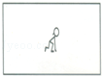 B．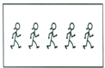 C．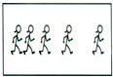 D．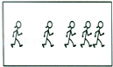
【分析】经过的路线是直线，快慢不变的运动叫匀速直线运动．匀速直线运动是最简单的运动．
【解答】解：
A、在相等时间间隔里位置没有变化，即静止；
B、已知时间间隔相同，每个时间段内通过的距离也相同，说明物体在这一时间内可能做匀速运动；
C、已知时间间隔相同，相同时间段通过的距离越来越大，说明物体做变速运动；
D、已知时间间隔相同，相同时间段通过的距离越来越小，说明物体做变速运动．
故选B．
【点评】此题考查的是匀速直线运动的概念，真正的匀速直线运动包含两层意思：相同时间通过的路程相同，相同路程所用时间相同．物体作绝对匀速直线运动的情况很少，大部分情况下都作变速运动．

18．（2分）下列图象中，能正确表示物体做匀速直线运动的是（ ）
A．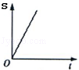 B．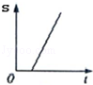 C．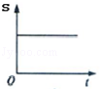 D．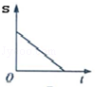
【分析】首先要弄清图象中的横、纵坐标代表的含义，然后再根据图象中图线的形状可判断物体的运动情况．
【解答】解：
A中图象表示路程与时间成正比，即物体做匀速直线运动；故A符合题意；
B中图象表示物体在前一段时间静止不动，然后运动，不是匀速直线运动；故B不符合题意；
C中图象表示路程未随时间而变化，即物体静止；故C不符合题意；
D中图象表示路程与时间成反比，即物体做变速直线运动；故D不符合题意；
故选A．
【点评】分析图象中物理量之间的关系及变化规律是一项重要的技能；本题考查了匀速直线运动概念及应用数学函数图象来分析解决物理问题的能力．

19．（2分）匀速直线运动的速度公式v=得出的结论，正确的是（ ）
A．速度与路程成正比
B．速度与时间成反比
C．速度与路程成反比
D．速度不变时，路程与时间成正比
【分析】物体做匀速直线运动时，速度大小保持不变，与路程和时间的大小无关，据此分析判断．
【解答】解：
物体做匀速直线运动时，速度大小保持不变，速度的大小由计算，但与s、t的大小无关，故ABC错误；
由v=得，s=vt，速度不变时，路程与时间成正比，故D正确．
故选D．
【点评】本题考查速度公式的应用，关键知道物体做匀速直线运动时，速度保持不变，与路程和时间的大小无关．

20．（2分）用斜面和滑块做“测物体的平均速度”实验，当滑块自顶端出发开始计时，滑至斜面底端时停止计时，如图所示．在此过程中，滑块的平均速度是（ ）
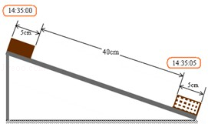
A．10cm/s B．9cm/s C．8cm/s D．7cm/s
【分析】根据图示求出滑块的路程与运动时间，然后由速度公式求出滑块的平均速度．
【解答】解：由图知，滑块的路程s=40cm+5cm=45cm，
运动时间t=14：35：05﹣14：35：00=5s，
滑块的平均速度v==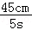=9cm/s；
故选B．
【点评】本题考查了求滑块的平均速度，根据图示求出滑块的路程与运动时间、掌握平均速度公式是正确解题的关键．

21．（2分）小明妈妈从菜场买回一只老母鸡，让小明猜猜它的质量．你认为，小明的猜测应接近下列哪一数值才是符合实际的（ ）
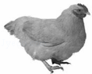
A．20g B．200g C．2kg D．20kg
【分析】首先要对质量的单位有较深刻的认识，排除与生活实际相差较远的选项，找出符合生活实际的答案．
【解答】解：
一只老母鸡的质量大约是4斤左右，即2kg，故填2kg符合实际，故C正确，ABD错误；
故选C．
【点评】此题考查对生活中常见物理量的估测，结合对生活的了解和对物理单位的认识，填入符合生活实际的答案即可

22．（2分）下列现象中，物体的质量将发生改变的是（ ）
A．铁块熔化成铁水
B．一块铜压成铜片
C．一块木头带到宇宙飞船中，随飞船升高
D．粗糙的铝锭被磨成光滑的圆柱体
【分析】质量是物体的一个基本属性，与物体的形状、状态、温度、位置均无关．
【解答】解：物体的质量是物体的固有属性，不会因形状、温度及位置的变化而变化；故ABC错；
但铝锭磨成圆柱体时，有部分体积被磨掉，故圆柱体的质量减小；
故选D．
【点评】本题考查物体质量的特性，需明确物体的形状、温度及位置的变化不会影响质量．

二、填空、作图题（填空25分，图11分，共36分）
23．（1）如图（1）所示，甲图刻度尺所测物体的长度应为 2.3 cm．乙图刻度尺所测物体的长度应为 2.10 cm．
（2）如图（2）所示，停表的读数为 244.4 s．（注意小圈内指针没过4、5之间的一半．）
（3）如图（3）为某同学使用温度计测得的温度示数，甲的示数为 ﹣2.2 ℃，乙的示数为 1.8 ℃．
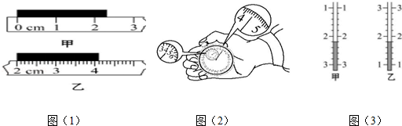
【分析】（1）刻度尺的分度值是刻度尺相邻两刻度线表示的长度．使用刻度尺时要明确其分度值，起始端从0开始，读出末端刻度值，就是物体的长度；起始端没有从0刻度线开始的，要以某一刻度线为起点，读出末端刻度值，减去起始端所对刻度即为物体长度，注意刻度尺要估读到分度值的下一位．
（2）秒表的中间的表盘代表分钟，周围的大表盘代表秒，秒表读数是两个表盘的示数之和．
（3）使用温度计测量液体的温度，读数时先看清是零上还是零下的，然后认清量程和分度值，最后读出示数．
【解答】解：
由图知：
（1）甲刻度尺上1cm之间有1个小格，所以一个小格代表的长度是1cm，即此刻度尺的分度值为1cm；物体左侧与0刻线对齐，右侧与2.3cm对齐，所以物体的长度为2.3cm；
乙刻度尺上1cm之间有10个小格，所以一个小格代表的长度是0.1cm=1mm，即此刻度尺的分度值为1mm；物体左侧与2.00cm对齐，右侧与4.10cm对齐，所以物体的长度为L=4.10cm﹣2.00cm=2.10cm．
（2）在秒表的中间表盘上，1min中间有两个小格，所以一个小格代表0.5min，指针在“4”和“5”之间，偏向“4”一侧，所以分针指示的时间为4min；在秒表的大表盘上，1s之间有10个小格，所以一个小格代表0.1s，指针在4.4s处，所以秒针指示的时间为4.4s，即秒表的读数为4mins+4.4s=4min4.4s=244.4s．
（3）甲、乙温度计的分度值是0.2℃；甲图温度计的液面在0℃刻度以下，故温度为：﹣2.2℃；乙图温度计的液面在0℃刻度以上，所以示数为：1.8℃．
故答案为：（1）2.3；2.10；（2）244.4；（3）﹣2.2；1.8．
【点评】初中物理学习了很多测量工具的使用，但没有特殊说明，只有刻度尺的读数要有估读值，其它只要读到准确值即可

24．填合适的单位或单位换算．
（1）一位中学生的身高约为165 cm ；
（2）常用签字笔的直径是0.7 cm ；
（3）一张纸的厚度70μm= 7×10^{﹣3} cm．
【分析】（1）选择长度单位时，需要结合对生活的了解和对长度单位的认识，填上符合实际的单位即可．
（2）长度单位的换算步骤为：原来的数字、乘号、进率、后来的单位、最终结果．
【解答】解：
（1）成年人的身高在170cm=17dm左右，中学生的身高比成年人略小一些，为165cm；
（2）细常用签字笔的直径接近1cm，所以应该为0.7cm；
（3）70μm=70×10^{﹣4}cm=7×10^{﹣3}cm．
故答案为：（1）cm；（2）cm；（3）7×10^{﹣3}．
【点评】长度单位间的换算关系是：1km=10³m=10⁴dm=10⁵cm=10⁶mm=10⁹μm=10¹²nm．进行换算时，将数值看做倍数，然后依据单位之间的关系进行换算．

25．（1）为响应“低碳生活”的号召，小明每天骑自行车上学．他看到路边的小树向后“飞去”，是以 自行车 为参照物的．
（2）2013年12月2日，搭载着“嫦娥三号”月球探测器的“长征三号乙”运载火箭在西昌卫星发射中心成功发射升空，在刚刚发射的几分钟里，探测器相对运载火箭是 静止 的，到达一定高度后，箭器分离，这时探测器相对运载火箭是 运动 的．（以上两空均选填“运动”或“静止”）
（3）有位诗人坐船远眺，写下了著名的诗词：“满眼风光多闪烁，看山恰似走来迎．仔细看山山不动，是船行．”诗人在诗词中前后两次对山的运动情况进行了描述，所选择的参照物分别是 船 和 地面 ．
【分析】一个物体是运动还是静止，决定于所选择的参照物，相对于参照物，如果研究对象位置发生变化，就是运动的；如果位置没有变化，就是静止的．
【解答】解：
（1）小明骑自行车上学，看到路边的小树向后“飞过”，说明小树相对于自行车的位置不断变化，所以是以自行车为参照物的．
（2）星箭分离前，二者的位置是固定的，并没有位置的变化，所以是相对静止的；分离后，两者的位置发生了变化，所以相对火箭，“嫦娥三号”是运动的．
（3）以船为参照物，山与船之间的位置发生了变化，山是运动的，所以会感觉到“看山恰似走来迎”；以地面为参照物，山与地面之间的位置没有发生变化，山是静止的，所以会有“仔细看山，山不动，是船行”感觉．
故答案为：（1）自行车；（2）静止；运动；（3）船；地面．
【点评】选择参照物时，一般以地面为参照物判断物体是否运动，但相对地面静止的物体，如果以相对地面运动的物体为参照物，就是运动的，可根据题意进行判断．

26．护士帮病人打针前，通常会先用酒精棉球对注射处进行消毒，此时病人会感到该处变凉爽，原因是酒精涂在该处会发生 汽化 （填物态变化名称）现象，吸收皮肤周围的热量．护士测量病人体温用的体温计是利用液体 热胀冷缩 的性质而制成的．
【分析】（1）当物体由液体变为气体时，会发生蒸发现象，蒸发时会吸收热量；
（2）温度计是根据液体热胀冷缩的性质的制成的．
【解答】解：酒精容易发生汽化现象，它汽化时会吸收热量，所以用酒精棉球擦过的皮肤会感到凉爽；体温计是利用水银热胀冷缩的性质制成的；
故答案为：汽化；热胀冷缩．
【点评】此题主要考查了蒸发的特点和温度计的制作原理，都属于基础知识．

27．（1）如图1所示是李明同学眼睛的成像示意图，由图可知，李明的眼睛是 近视眼 （选填“近视眼”或“远视眼”），他应该佩戴 凹透镜 （选填“凸透镜”或“凹透镜”）做成的眼镜．
（2）小明同学在玩放大镜时，当用放大镜观察自己的手指时，如图甲所示，会看到正立 放大 的虚像；然后他用放大镜观察远处的房屋，如图乙所示，他将会看到的是倒立 缩小 的实像（两空均选填“放大”或“缩小”）．
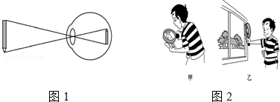
【分析】（1）近视眼成因：远处物体反射来的光线通过晶状体折射后形成的物像，就会落在视网膜的前方造成近视眼．近视矫正方法，需佩戴凹透镜．
（2）放大镜属于凸透镜，凸透镜既能成倒立的像也能成正立的像，既能成放大的像也能成缩小的像，凸透镜成像的性质与物距的大小有关，当焦距一定，物距不同时则成不同的像．
【解答】解：（1）由图可知：眼球晶状体的曲度过大，远处物体反射来的光线通过晶状体折射后形成的物像，就会落在视网膜的前方造成近视眼．近视矫正方法，需佩戴凹透镜，所以李明应佩戴凹透镜做成的眼镜．
（2）如图所示，将手指靠近凸透镜，因物距小于一倍焦距，所以成正立、放大的虚像；当用该放大镜观察远处的房屋时，因物距大于二倍焦距，所以成倒立、缩小的实像．
故答案为：（1）近视眼；凹透镜；
（2）放大；缩小．
【点评】（1）正常人的眼睛是成像在视网膜上的，若像不成在视网膜上，这样的眼睛是病态的，成在视网膜前方的是近视眼，成在视网膜后面的是远视眼．
（2）此题主要考查了凸透镜成像的规律，一定熟练掌握成像规律的内容，并能做到灵活应用．

28．（11分）（1）如图1所示，入射光线AO经平面镜反射后沿OB的方向射出，请作出平面镜的位置．
（2）如图2所示，在练功房里，小红同学利用平面镜来帮助矫正舞蹈姿势．画出她的脚上B点的光线经过平面镜后进入人眼A点的光路图．
（3）在图3中，根据平面镜成像特点，画出物体MN的像M′N′．
（4）在图4中分别画出对应的折射光线．
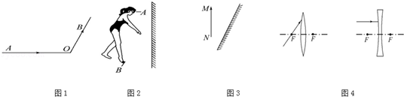
【分析】（1）明确法线是反射光线与入射光线形成夹角的角平分线，而平面镜与法线垂直而且过反射点，从而确定平面镜的位置．
（2）光的反射定律：光反射时，反射光线与入射光线、法线在同一平面上；反射光线和入射光线分居在法线的两侧；反射角等于入射角．平面镜所成的像和物体关于平面镜对称．根据光的反射定律和平面镜成像的特点作图．
（3）平面镜成像的特点是：像物大小相等、到平面镜的距离相等、连线与镜面垂直、左右互换，即像物关于平面镜对称，利用这一对称性作出MN的像．
（4）在作凸透镜、凹透镜的光路图时，先确定所给的光线的特点再根据透镜的光学特点来作图．
【解答】解：（1）由题知，OB为反射光线，过入射点作入射光线AO与反射光线OB夹角的平分线（即法线），再过入射点作垂直于法线的平面镜．如图所示：
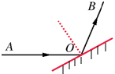
（2）作出点B关于平面镜的对称点B′，连接AB′，连接点B和入射点即可．答案如图所示
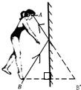
（3）分别作出物体MN端点M、N关于平面镜的对称点M′、N′，用虚线连接M′、N′即为MN在平面镜中的像．如图：
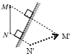
（4）通过焦点的光线经凸透镜折射后将平行于主光轴；
平行于主光轴的光线经凹透镜折射后，其折射光线的反向延长线过焦点．如图所示：
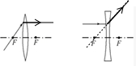
【点评】（1）考查了光的反射定律的应用，首先要熟记光的反射定律的内容，并要注意入射角与反射角的概念，法线为入射光线和反射光线的角平分线，法线与平面镜垂直．
（2）考查学生根据平面镜成像特点和光的反射作图的能力，要学会灵活运用．
（3）在平面镜成像作图中，若作出物体在平面镜中所成的像，要先根据像与物关于平面镜对称，先作出端点和关键点的像点，再用虚线连接各点即为物体的像．
（4）凹透镜三条特殊光线的作图：①延长线过另一侧焦点的光线经凹透镜折射后将平行于主光轴．②平行于主光轴的光线经凹透镜折射后，其折射光线的反向延长线过焦点．③过光心的光线经凹透镜折射后传播方向不改变．凸透镜的三条特殊光线：①通过焦点的光线经凸透镜折射后将平行于主光轴．②平行于主光轴的光线经凸透镜折射后将过焦点．③过光心的光线经凸透镜折射后传播方向不改变．

三、解析题（共15分）
29．（7分）一列长200m的火车，以72km/h的速度匀速驶入长为2km的隧道．
（1）火车上的乘客看见隧道中的路灯在后退，乘客是以 火车 为参照物．
（2）火车完全在隧道中的时间是多少？
【分析】（1）如果物体相对于参照物的位置保持不变，则物体是静止的，如果物体相对于参照物的位置不断变化，则物体是运动的．
（2）知道火车完全在隧道力的路程=隧道长﹣火车长，然后根据速度跟上v=计算．
【解答】解：（1）路灯相对于火车位置不断后退，以火车为参照物路灯在不停地往后退；
（2）火车的速度：
v=72km/h=72×m/s=20m/s，
火车完全在隧道中需要通过的路程：
s=s_{隧道}﹣s_{车}=2000m﹣200m=1800m，
根据v=得火车完全在隧道中的时间：
t==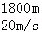=90s．
答：（1）火车；
（2）火车完全在隧道中的时间是90s．
【点评】本题考查了参照物的选择和速度公式的应用，关键要分清楚火车完全在隧道内路程和火车完全通过隧道的路程是不同的，火车完全在隧道内时行驶的路程=隧道长﹣火车长，火车完全通过隧道的路程=隧道长+火车长．

30．（8分）张先生驾车从广州到肇庆旅游，汽车以70km/h的平均速度行驶0.5h到达三水，休息0.5h后，再以65km/h的平均速度行驶1h到达肇庆．请问：
（1）广州到三水，汽车行驶的路程是多少？
（2）广州到肇庆，汽车的平均速度是多少？
【分析】（1）根据v=求出汽车从广州到三水、从三水到肇庆行驶的路程；
（2）求出总路程和总时间，根据v=求出平均速度．
【解答】解：（1）根据v=可得汽车从广州到三水的路程：
s₁=v₁t₁=70km/h×0.5h=35km；
（2）汽车从三水到肇庆的路程：
s₂=v₂t₂=65km/h×1h=65km，
总路程：s=s₁+s₂=35km+65km=100km，
行驶的总时间：t=t₁+t₃+t₂=0.5h+0.5h+1h=2h，
平均速度：v==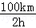=50km/h
（1）广州到三水，汽车行驶的路程是45km；
（2）广州到肇庆，汽车的平均速度是50km/h．
【点评】此题主要考查的是学生对速度计算公式的理解和掌握，注意平均速度要用总路程除以总时间．

四、实验探究题（填空16分，第34题6分，图3分，共25分）
31．（7分）在“研究水的沸腾”实验中：
测温物质 | 凝固点/℃ | 沸点/℃
水银 | ﹣39 | 357
酒精 | ﹣117 | 78
（1）所用的液体温度计是利用液体 热胀冷缩 的性质制成的．为了完成本次实验，由表格知，应选用测温物质为 水银 的温度计．
（2）如图甲所示，刚倒入热水时发现温度计管壁模糊，很难看清示数，主要原因是 水蒸气遇到冷的温度计管壁时会发生液化现象，在管壁上出现了一层小水珠 ．
（3）烧杯上方加一纸盖后进行实验，如图乙所示．每隔1min记录温度计示数（见下表），4min时温度计示数如图丙所示，此时温度为 96 ℃，直到水沸腾一段时间后停止读数，由表可知水的沸点为 98 ℃．
时间/min | 0 | 1 | 2 | 3 | 4 | 5 | 6 | 7 | 8
温度/  ℃ | 88 | 90 | 92 | 94 |  | 97 | 98 | 98 | 98
（4）根据上表中的数据在图丁中画出水温随时间变化的图象．
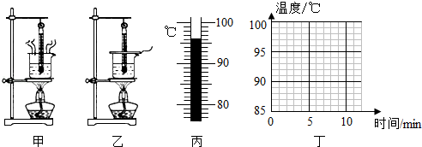
【分析】（1）①液体温度计是根据液体的热胀冷缩性质制成的；②液体温度计所测温度应高于温度计内液体的凝固点，低于液体的沸点．
（2）物质从气态变成液态称为液化，水蒸气遇冷的物体时会发生液化现象．
（3）①进行温度计的读数，在读数之前首先要认清温度计的分度值．②沸腾时温度保持不变，此时的温度就是沸点．
（4）要作水的沸腾图象，首先根据表中数据进行描点，然后将各点用平滑的曲线连接起来．
【解答】解：（1）温度计都是根据液体的热胀冷缩性质制成的．
在标准大气压下，沸水的温度是100℃，酒精的沸点是78℃，水银的沸点是357℃，水银的沸点高于沸水的温度，所以测沸水的温度要选水银温度计．
故答案为：热胀冷缩；水银．
（2）将热水倒入烧杯中，水蒸气遇到冷的温度计管壁时会发生液化现象，在管壁上出现了一层小水珠，所以很难看清示数．
故答案为：水蒸气遇到冷的温度计管壁时会发生液化现象，在管壁上出现了一层小水珠．
（3）①由图知，温度计的分度值为1℃，所以温度计的示数为96℃．
②当温度到达98℃时就不再升高了，所以温度不变时即为沸点，此时吸热温度不变；
故答案为：96；98．
（4）根据表中数据进行描点，然后将各点用平滑的曲线连接起来．如下图所示：
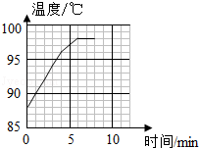
【点评】此题主要考查的是温度计的构造和原理以及不同物质沸点的比较．主要考查学生应用物理知识解决实际问题的能力，同时考查了液化的概念．这些都是该实验中应该重点掌握的内容．体现物理来源于生活，服务于社会的新课程理念．

32．（11分）如图1所示，在探究“凸透镜成像规律”的实验中，
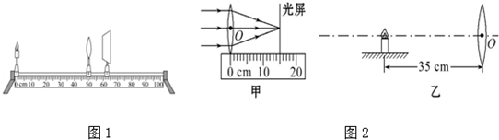
（1）如图1所示，一束平行于凸透镜主光轴的光线经过凸透镜后，在光屏上形成一个最小最亮的光斑，这个光斑所在位置就是凸透镜的 焦点 ，该凸透镜的焦距是 15 cm（不需要估读）．
（2）凸透镜的焦距是表示凸透镜会聚光线能力强弱的一个物理量，另有两个焦距分别为5cm和10cm的凸透镜，那么焦距为 5 cm的凸透镜对光线的会聚能力强一些．
（3）选用焦距为10cm的凸透镜进行实验．先把蜡烛放在距凸透镜35cm处（如图乙），在凸透镜另一侧前后移动光屏，光屏上可以看到一个 缩小 （选填“放大”“缩小”或“等大”）、 倒立 （选填“倒立”或“正立”）的清晰的像，此成像特点可应用于 照相机 （选填“照相机”“投影仪”或“放大镜”）．
（4）接着，为了探究投影仪成像的原理，移动蜡烛至正确位置后，要想在光屏上看到清晰的像，应该将光屏向 远离 （选填“靠近”或“远离”）凸透镜方向移动，使它到凸透镜的距离大于 20 cm．这时，如果给凸透镜“戴”上远视眼镜，需将光屏 靠近凸透镜 （选填“靠近凸透镜”“远离凸透镜”或“不动”），才能在光屏上看到清晰的像．
（5）随着实验的进行，蜡烛由于燃烧逐渐变短，光屏上的像逐渐向 向上 移动（选填“向上”、“向下”、“向左”或“向右”）．为了保证烛焰、凸透镜和光屏三者中心在同一水平高度，并且使像完整地成在光屏的中央，可采取的办法是 提高蜡烛的位置（或向上移动光屏） ．
【分析】（1）根据凸透镜的焦点和焦距的定义进行判断．
（2）口径相同的凸透镜，凸透镜的焦距越小，凸透镜的会聚能力越强．
（3）当物距u＞2f时，成倒立、缩小的实像，此应用是照相机；
（4）当物距处于f和2f之间时，凸透镜成倒立放大的实像，像距大于2f，幻灯机是根据这个原理制成的；
远视眼睛是凸透镜，凸透镜对光线有会聚作用；
（3）理解倒立实像的特点，像和物体的移动方向恰好相反．
【解答】解：（1）平行于主光轴的光线经凸透镜折射后会聚在主光轴上一点，这点是凸透镜的焦点．焦点到光心的距离是凸透镜的焦距，由图值，该凸透镜的焦距为15cm．
（2）口径相同的凸透镜，焦距越小，凸透镜的会聚能力越强，所以4cm的凸透镜使光线会聚的能力强一些．
（3）图乙中蜡烛放在距凸透镜35cm处，则物距u＞2f=20cm，在另一侧光屏上成倒立、缩小的实像，照相机应用了此原理；
（4）投影仪是根据物距处于f和2f之间时，凸透镜成倒立放大实像的原理制成的，所以应将蜡烛置于f和2f之间，将光屏放在2f之外，即将光屏向远离凸透镜的方向移动，使光屏与凸透镜的距离大于20cm；
远视眼睛是凸透镜，对光线有会聚作用，给凸透镜戴上远视镜，会使像距缩小，故应将光屏靠近凸透镜，才能使像成在光屏上；
（3）凸透镜成倒立的实像，蜡烛由于燃烧逐渐变短，相对于凸透镜向下移动，所以像逐渐向上移动；为使像成在光屏的中央，应提高蜡烛的位置（或向上移动光屏），使烛焰、凸透镜、光屏的中心大致在同一高度处．
故答案为：（1）焦点；15；
（2）5；
（3）缩小；倒立；照相机；
（4）远离；20；靠近凸透镜；
（5）向上；提高蜡烛的位置（或向上移动光屏）．
【点评】此题主要考查的是学生对实验器材的放置以及对凸透镜成像规律的应用理解和掌握，同时考查了对倒立实像的理解及应用；阳光测量焦距法，一定要使凸透镜正对太阳光，得到最小，最亮的点才是凸透镜的焦点，否则不是凸透镜的焦点．

33．（6分）蚊香生产者为了节约原料和用户使用方便，要根据蚊香的燃烧速度生产规格的各种蚊香，有一种蚊香如图所示，请你设计一个实验，测出该蚊香正常燃烧速度，要求：
（1）写出所需要的器材；
（2）说明测量方法．

【分析】（1）测量长度需要用刻度尺及细棉线，测量时间需要用秒表，做的关于蚊香的实验，就应该有蚊香，而且要点燃蚊香就要火柴；
（2）先用刻度尺与细棉线测出一小段蚊香的长度s，再用秒表测出燃烧这段需要的时间t，根据速度公式v=就可算出蚊香燃烧的速度．
【解答】解：（1）器材：刻度尺、细棉线、手表、蚊香、火柴；
（2）步骤：①取一小段蚊香，用细棉线与蚊香紧贴，在两端点处做标记，拉直棉线，用刻度尺测出两标记间的距离为s；
②用火柴点燃蚊香，并计时，测出蚊香完全烧完所用的时间为t；
③则蚊香的燃烧速度为v=．
【点评】本题考查了速度公式的计算，弄清所需要测的物理量即一小段蚊香的长度及燃烧这小段蚊香需要的时间是解题的关键．

